最后一次代码需求

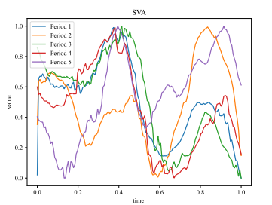1、使用“自用版本”代码，对SVA作图后如图1示，一个周期内SVA参数归一化后图形如图2示。

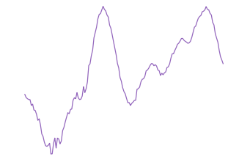

图2

图1

……

图2原始数据如图示：

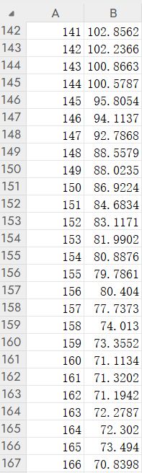

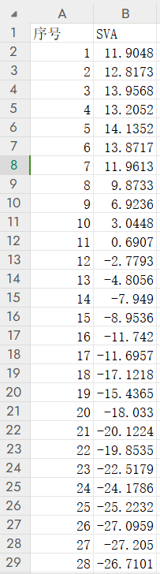

目前需求：使用“自用版本”代码，在不改变各图形总体原始形状的前提下，将原始数据调整在一个规定范围【1-50】，也就是说将此周期内最小值规定为1，最大值规定为50，其他数值根据这个进行相应调整。各个参数要调整的范围需要分别设置。共有CBD，SVA，TK，LL，PT，PI，T1SPi，T9SPi,TPA,TLK这10个参数。测试中CBD范围设定为【1-40】，SVA范围设定为【-10-70】，TK范围设定为【10-30】，LL范围设定为【30-60】，PT范围设定为【1-20】，PI范围设定为【40-60】，T1SPi范围设定为【1-15】，T9SPi范围设定为【1-15】，TPA范围设定为【1-15】，TLK范围设定为【-10-15】。输出时，对调整后周期内数据按照datasplit代码输出形式做excel表格。

2、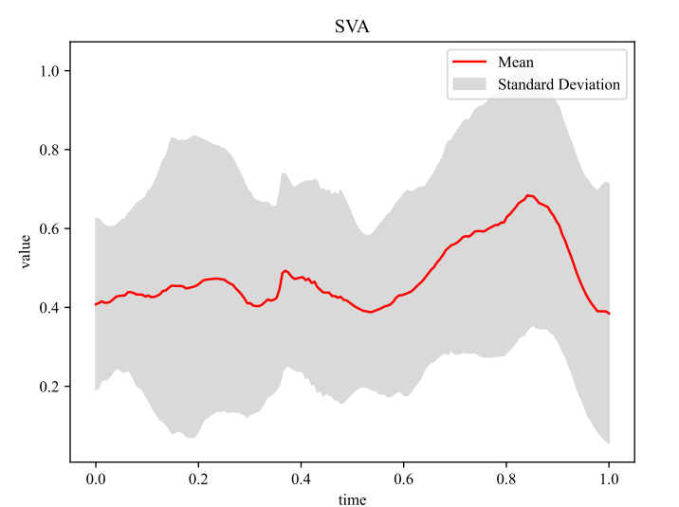这个图形中标注红色曲线的最大值和最小值，作图使用的代码是名称是“自用版本”。

3、对上图再出一张反归一化的图形，就是将纵坐标还原成原始数据。作图使用的代码是名称是“自用版本”。

以上3个需求，1是核心，如果和2、3整合起来工作量大可以不用跟2、3放在一个代码里，2、3放一个代码里，代码中可适当添加注释，方便我们对代码做简单修改。

4号需求不着急，先完成上面的1-3需求，有时间再做4号需求。

4、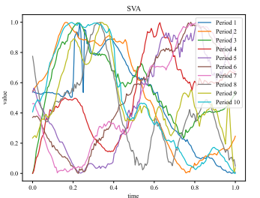对“自用版本”代码输出的“所有指标”文件中，每个参数的图3，之后再添加一个页面，可以将其中各条曲线单独显示在一个页面中，如图4示，每个图形下方需要标注周期序号。就算有50个周期也都放在一个页面当中。

图3

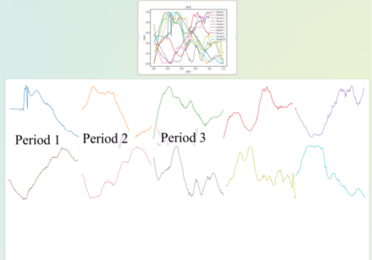

图4